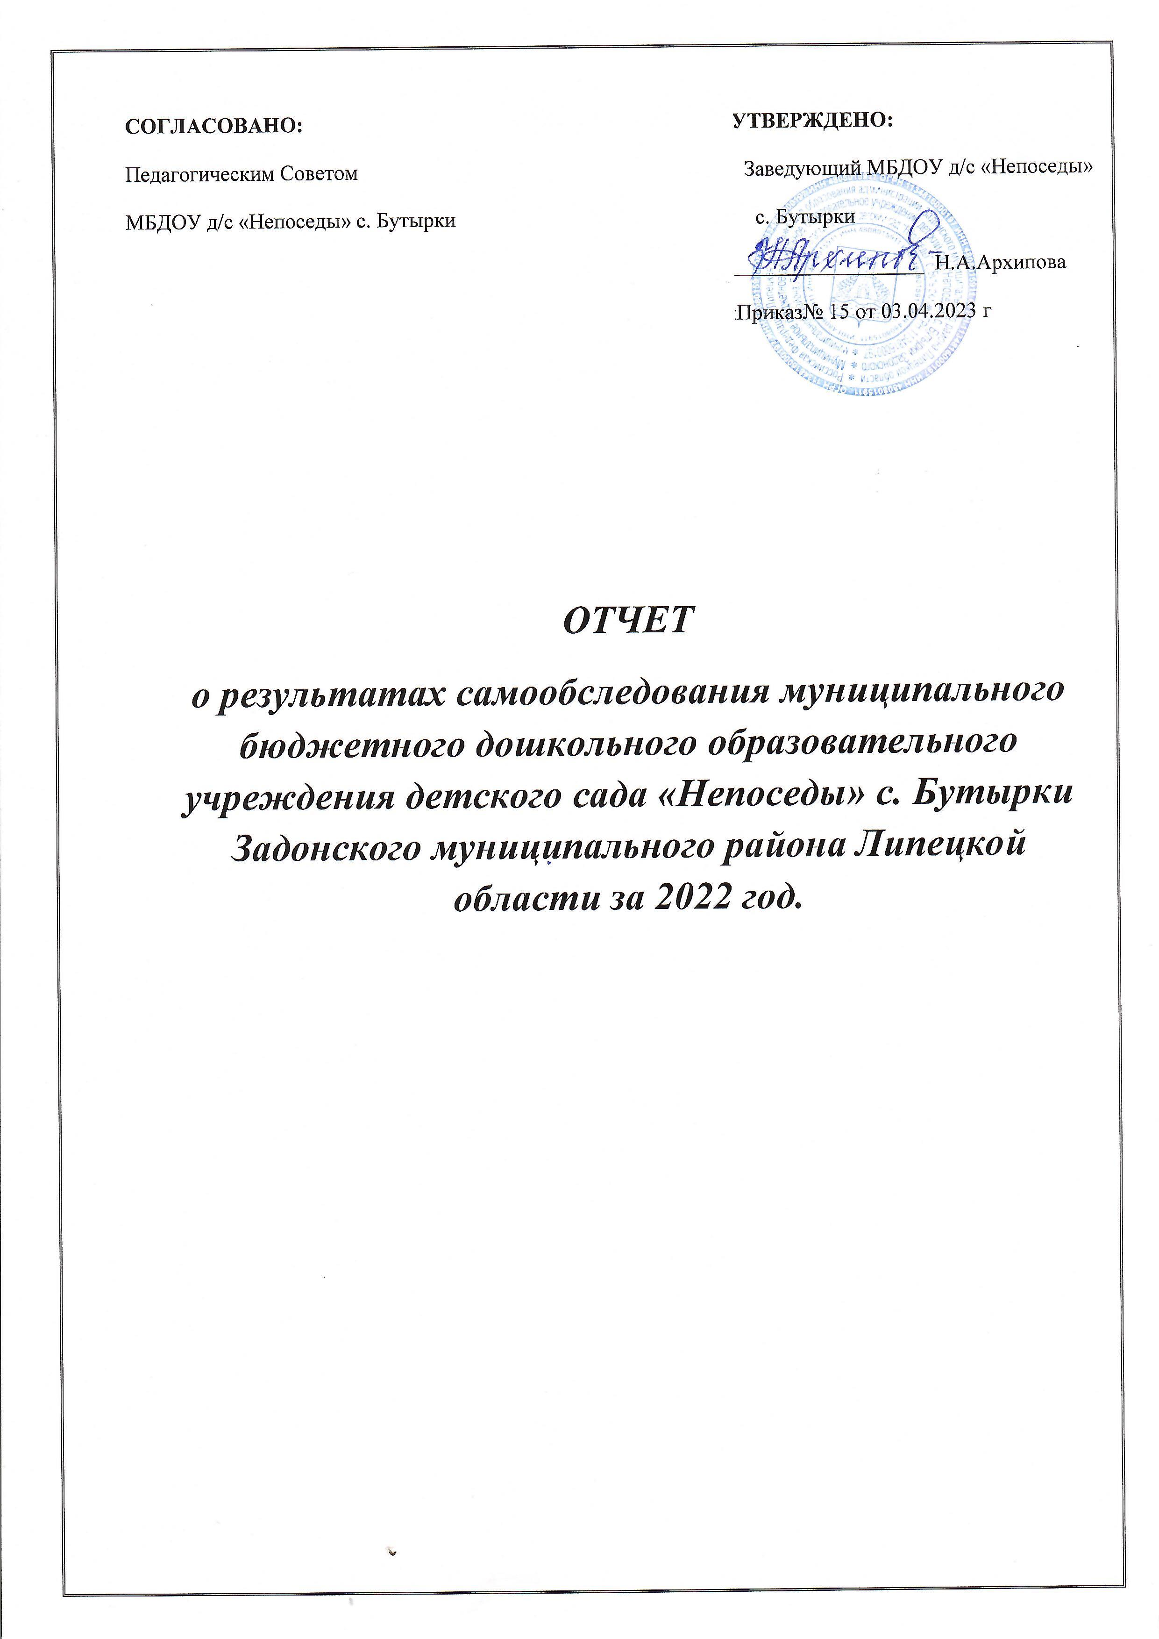

|  |  |  |  |  |  |  |  |  |  |  |  |  |  |  |  |  |  |  |  |  |  |  |  |  |  |  |  |  |  |  |  |  |  |  |  |  |  |  |  |  |  |  |  |  |  |  |  |  |  |  |  |  |  |  |  |  |  |  |  |  |  |  |  |  |  |  |  |  |  |  |  |  |  |  |  |  |  |  |  |  |  |  |  |  |  |  |  |  |  |  |  |  |  |  |  |  |  |  |  |  |  |  |  |  |  |  |  |  |  |  |  |  |  |  |  |  |  |  |  |  |  |  |  |  |  |  |  |  |  |  |  |  |  |  |  |  |  |  |  |  |  |  |  |  |  |  |  |  |  |  |  |  |  |  |  |  |  |  |  |  |  |  |  |  |  |  |  |  |  |  |  |  |  |  |  |  |  |  |  |  |  |  |  |  |  |  |  |  |  |  |  |  |  |  |  |  |  |  |  |  |  |  |  |
| --- | --- | --- | --- | --- | --- | --- | --- | --- | --- | --- | --- | --- | --- | --- | --- | --- | --- | --- | --- | --- | --- | --- | --- | --- | --- | --- | --- | --- | --- | --- | --- | --- | --- | --- | --- | --- | --- | --- | --- | --- | --- | --- | --- | --- | --- | --- | --- | --- | --- | --- | --- | --- | --- | --- | --- | --- | --- | --- | --- | --- | --- | --- | --- | --- | --- | --- | --- | --- | --- | --- | --- | --- | --- | --- | --- | --- | --- | --- | --- | --- | --- | --- | --- | --- | --- | --- | --- | --- | --- | --- | --- | --- | --- | --- | --- | --- | --- | --- | --- | --- | --- | --- | --- | --- | --- | --- | --- | --- | --- | --- | --- | --- | --- | --- | --- | --- | --- | --- | --- | --- | --- | --- | --- | --- | --- | --- | --- | --- | --- | --- | --- | --- | --- | --- | --- | --- | --- | --- | --- | --- | --- | --- | --- | --- | --- | --- | --- | --- | --- | --- | --- | --- | --- | --- | --- | --- | --- | --- | --- | --- | --- | --- | --- | --- | --- | --- | --- | --- | --- | --- | --- | --- | --- | --- | --- | --- | --- | --- | --- | --- | --- | --- | --- | --- | --- | --- | --- | --- | --- | --- | --- | --- | --- | --- | --- | --- | --- | --- | --- | --- | --- | --- | --- |
| Аналитическая часть  I. Общие сведения об образовательной организации   |  |  | | --- | --- | | Наименование образовательной  организации | Муниципальное бюджетное дошкольное образовательное учреждение детский сад «Непоседы» с. Бутырки Задонского муниципального района (МБДОУ детский сад «Непоседы» с. Бутырки) | | Руководитель | Архипова Нина Алексеевна | | Адрес организации | 399237 Липецкая область, Задонский район, с. Бутырки, ул. Рабочая, д.11 | | Телефон, факс | 8(47471) 3 92 75 | | Адрес электронной почты | butyrki.detsad@yandex.ru | | Учредитель | Отдел образования администрации Задонского муниципального района | | Дата создания | 1970 год | | Лицензия | №1597 от 18 мая 2017 серия 48Л01 № 0001777 |   Муниципальное бюджетное дошкольное образовательное учреждение МБДОУ детский сад «Непоседы» с. Бутырки (далее – Детский сад) расположено в центре с. Бутырки. Проектная наполняемость 20 мест. Общая площадь здания 305,7 кв. м, из них площадь помещений, используемых непосредственно для нужд образовательного процесса, 237,4 кв. м.  Цель деятельности Детского сада – осуществление образовательной деятельности по реализации образовательных программ дошкольного образования.  Предметом деятельности Детского сада является формирование общей культуры, развитие физических, интеллектуальных, нравственных, эстетических и личностных качеств, формирование предпосылок учебной деятельности, сохранение и укрепление здоровья воспитанников.  Режим работы Детского сада  Рабочая неделя – пятидневная, с понедельника по пятницу. Длительность пребывания детей в группе – 10,5 часов. Режим работы – с 7:30 до 18:00.  II. Оценка системы управления организации  Управление Детским садом осуществляется в соответствии с действующим законодательством и уставом Детского сада.  Управление Детским садом строится на принципах единоначалия и коллегиальности. Коллегиальными органами управления являются: педагогический совет, общее собрание работников. Единоличным исполнительным органом является руководитель – заведующий.  Органы управления, действующие в Детском саду   |  |  | | --- | --- | | Наименование органа | Функции | | Заведующий | Контролирует работу и обеспечивает эффективное взаимодействие структурных подразделений организации, утверждает штатное расписание, отчетные документы организации, осуществляет общее руководство Детским садом | | Педагогический совет | Осуществляет текущее руководство образовательной деятельностью Детского сада, в том числе рассматривает вопросы:   * развития образовательных услуг; * регламентации образовательных отношений; * разработки образовательных программ; * выбора учебников, учебных пособий, средств обучения и * воспитания; * материально-технического обеспечения образовательного процесса; * аттестации, повышении квалификации педагогических работников. | | Общее собрание работников | Реализует право работников участвовать в управлении образовательной организацией, в том числе:   * участвовать в разработке и принятии коллективного договора, Правил трудового распорядка, изменений и дополнений к ним; * принимать локальные акты, которые регламентируют деятельность образовательной организации и связаны с правами и обязанностями работников; * разрешать конфликтные ситуации между работниками и администрацией образовательной организации; * вносить предложения по корректировке плана мероприятий организации, совершенствованию ее работы и развитию материальной базы |   Структура и система управления соответствуют специфике деятельности Детского сада. По итогам 2022 года система управления Детского сада оценивается как эффективная, позволяющая учесть мнение работников и всех участников образовательных отношений. В следующем году изменение системы управления не планируется.  **III. Оценка образовательной деятельности**  Образовательная деятельность в Детском саду организована в соответствии с  [Федеральным законом от 29.12.2012 № 273-ФЗ](https://vip.1obraz.ru/#/document/99/902389617/)«Об образовании в Российской Федерации»,  [ФГОС дошкольного образования](https://vip.1obraz.ru/#/document/99/499057887/),[СП 2.4.3648-20](https://vip.1obraz.ru/#/document/99/499023522/)**«**Санитарно-эпидемиологические требования к организации и обучения, отдыха и оздоровления детей и молодежи». Образовательная деятельность ведется на основании утвержденной основной образовательной программы дошкольного образования, которая составлена в соответствиис [ФГОС дошкольного образования](https://vip.1obraz.ru/#/document/99/499057887/)**,** с учетом примерной образовательной программы дошкольного образования, санитарно-эпидемиологическими правилами и нормативами, с учетом недельной нагрузки**.**  Детский сад посещают 15 воспитанников в возрасте от 1,5 до 7 лет. В Детском саду сформирована 1 группа общеразвивающей направленности. Из них:   * 1 младшая подгруппа – 2 ребенка; * 2 младшая подгруппа – 7 детей; * средняя подгруппа – 3 ребенка; * старшая подгруппа – 1 ребенок; * подготовительная к школе подгруппа – 2 ребенка.   Уровень развития детей анализируется по итогам педагогической диагностики. Формы проведения диагностики:   * диагностические занятия (по каждому разделу программы); * диагностические срезы; * наблюдения, итоговые занятия.   Разработаны диагностические карты освоения основной образовательной программы дошкольного образования Детского сада (ООП Детского сада). Карты включают анализ уровня развития целевых ориентиров детского развития и качества освоения образовательных областей. Так, результаты качества освоения ООП Детского сада на конец 2022 года выглядят следующим образом:   |  |  |  |  |  |  |  |  |  | | --- | --- | --- | --- | --- | --- | --- | --- | --- | | Уровень развития целевых ориентиров детского развития | Выше нормы | | Норма | | Ниже нормы | | Итого | | | Кол- во | % | Кол- во | % | Кол-во | % | Кол-во | % воспитанников в пределе нормы | | 2 | 13,3% | 10 | 66,6% | 3 | 20 % | 12 | 80 % | | Качество освоения образовательных областей | 2 | 13,3% | 10 | 66,6% | 3 | 20% | 12 | 80% |   В июне 2022 года педагоги Детского сада проводили обследование воспитанников подготовительной группы на предмет оценки сформированности предпосылок к учебной деятельности в количестве 2 человек. Задания позволили оценить уровень сформированности предпосылок к учебной деятельности: возможность работать в соответствии с фронтальной инструкцией (удержание алгоритма деятельности), умение самостоятельно действовать по образцу и осуществлять контроль, обладать определенным уровнем работоспособности, а также вовремя остановиться в выполнении того или иного задания и переключиться на выполнение следующего, возможностей распределения и переключения внимания, работоспособности, темпа, целенаправленности деятельности и самоконтроля.  Результаты педагогического анализа показывают преобладание детей с высоким и средним уровнями развития при прогрессирующей динамике на конец учебного года, что говорит о результативности образовательной деятельности в Детском саду.  Воспитательная работа  Чтобы выбрать стратегию воспитательной работы, в 2022 году проводился анализ состава семей воспитанников.  Характеристика семей по составу   |  |  |  | | --- | --- | --- | | **Состав семьи** | **Количество семей** | **Процент от общего**  **количества семей**  **воспитанников** | | Полная | 14 | 93,3% | | Неполная с матерью | 1 | 6,66% | | Неполная с отцом | 0 | 0 % | | Оформлено опекунство | 0 | 0 % | |  |  |  |   **Характеристика семей по количеству детей**   |  |  |  | | --- | --- | --- | | **Количество детей в семье** | **Количество семей** | **Процент от общего количества семей воспитанников** | | Один ребенок | 3 | 20 % | | Два ребенка | 5 | 33,3% | | Три ребенка и более | 7 | 46,6% |   Воспитательная работа строится с учетом индивидуальных особенностей детей, с использованием разнообразных форм и методов, в тесной взаимосвязи воспитателей, специалистов и родителей. Детям из неполных семей уделяется большее внимание в первые месяцы после зачисления в Детский сад.  **IV. Оценка функционирования внутренней системы оценки качества образования**  В Детском саду разработана [программа внутренней системы оценки качества образования](https://vip.1obraz.ru/#/document/118/49757/). Мониторинг качества образовательной деятельности в 2022 году показал хорошую работу педагогического коллектива по всем показателям.  Состояние здоровья и физического развития воспитанников удовлетворительные. 80 процентов детей успешно освоили образовательную программу дошкольного образования в своей возрастной группе. Воспитанники подготовительных групп показали высокие показатели готовности к школьному обучению. В течение года воспитанники Детского сада успешно участвовали в конкурсах и мероприятиях различного уровня.  В период с 15.10.2022 по 19.10.2022 проводилось анкетирование 15 родителей, получены следующие результаты:   * доля получателей услуг, положительно оценивающих доброжелательность и вежливость работников организации, – 100 процентов; * доля получателей услуг, удовлетворенных компетентностью работников организации, – 95 процентов; * доля получателей услуг, удовлетворенных материально-техническим обеспечением организации, – 95 процентов; * доля получателей услуг, удовлетворенных качеством предоставляемых образовательных услуг, – 98 процентов; * доля получателей услуг, которые готовы рекомендовать организацию родственникам и знакомым, – 100 процентов.   Анкетирование родителей показало высокую степень удовлетворенности качеством предоставляемых услуг**.**  V. Оценка кадрового обеспечения  Детский сад укомплектован педагогами на 100 процентов согласно штатному расписанию. Всего работает 5 человек. Педагогический коллектив Детского сада 1 специалист. Соотношение воспитанников, приходящихся на 1 взрослого:   * воспитанник/педагоги – 15/1; * воспитанники/все сотрудники – 3/1.   Педагог постоянно повышает свой профессиональный уровень, эффективно участвует в работе методических объединений, знакомится с опытом работы своих коллег и других дошкольных учреждений, а также саморазвивается. Все это в комплексе дает хороший результат в организации педагогической деятельности и улучшении качества образования и воспитания дошкольников.  **VI. Оценка учебно-методического и библиотечно-информационного обеспечения**  В Детском саду  [библиотека](https://vip.1obraz.ru/#/document/16/38785/) является составной частью методической службы.  Библиотечный фонд располагается в группе детского сада. Библиотечный фонд представлен методической литературой по всем образовательным областям основной общеобразовательной программы, детской художественной литературой, периодическими изданиями, а также другими информационными ресурсами на различных электронных носителях. В 2019 году Детский сад пополнил учебно-методический комплект к примерной общеобразовательной программе дошкольного образования «От рождения до школы» в соответствии с ФГОС. Приобрели наглядно-дидактические пособия:   * картины для рассматривания, плакаты; * комплексы для оформления родительских уголков;   Оборудование и оснащение достаточно для реализации образовательных программ.  Информационное обеспечение Детского сада включает:   * информационно-телекоммуникационное оборудование: 2 ноутбука, МФУ, DVD-плеер, проектор мультимедиа, музыкальный центр, телевизор. * программное обеспечение – позволяет работать с текстовыми редакторами, интернет-ресурсами, фото-, видеоматериалами, графическими редакторами.   В Детском саду учебно-методическое и информационное обеспечение достаточное для организации образовательной деятельности и эффективной реализации образовательных программ.  VII. Оценка материально-технической базы  В Детском саду сформирована материально-техническая база для реализации образовательных программ, жизнеобеспечения и развития детей. В Детском саду оборудованы помещения:   * групповые помещения –1; * кабинет заведующего – 1; * пищеблок – 1; * прачечная – 1; * приемная для детей -1; * санузел – 2.   При создании предметно-развивающей среды воспитатель учитывает возрастные, индивидуальные особенности детей группы. Оборудована групповая комната, включающая игровую, познавательную, обеденную зоны.  В 2022 году Детский сад провел [косметический ремонт](https://vip.1obraz.ru/#/document/16/2658/) группы, коридоров, пищеблока, прачечной, приемной для детей. Материально-техническое состояние Детского сада и территории соответствует действующим санитарно-эпидемиологическим требованиям к устройству, содержанию и организации режима работы в дошкольных организациях, правилам пожарнойбезопасности, требованиям охраны труда.  Результаты анализа показателей деятельности организации   |  |  |  | | --- | --- | --- | | **Показатели** | **Единица**  **измерения** | **Количество** | | Образовательная деятельность | | | | Общее количество воспитанников, которые обучаются по программе дошкольного образования в том числе обучающиеся: | человек | 15 | | в режиме полного дня (10,5 часов) | 15 | | в режиме кратковременного пребывания (3–5 часов) | 0 | | в семейной дошкольной группе | 0 | | по форме семейного образования с психолого-педагогическим  сопровождением, которое организует детский сад | 0 | | Общее количество воспитанников в возрасте до трех лет | человек | 9 | | Общее количество воспитанников в возрасте от трех до восьми лет | человек | 6 | | Количество (удельный вес) детей от общей численности воспитанников, которые получают услуги присмотра и ухода, в том числе в группах: | человек  (процент) |  | | 10,5 -часового пребывания | 15 (100%) | | 12–14-часового пребывания | 0 (0%) | | круглосуточного пребывания | 0 (0%) | | Численность (удельный вес) воспитанников с ОВЗ от общей  численности воспитанников, которые получают услуги: | человек  (процент) |  | | по коррекции недостатков физического, психического развития | 0 (0%) | | обучению по образовательной программе дошкольного  образования | 0 (0%) | | присмотру и уходу | 0 (0%) | | Общая численность педработников, в том числе количество педработников: | человек | 1 | | с высшим образованием | 1 | | высшим образованием педагогической направленности (профиля) | 1 | | средним профессиональным образованием | 0 | | средним профессиональным образованием педагогической  направленности (профиля) | 0 | | Количество (удельный вес численности) педагогических работников, которым по результатам аттестации присвоена квалификационная категория, в общей численности педагогических работников, в том числе: | человек  (процент) | 0 (0%) | | с высшей | 0 (0%) | | первой | 0 (0%) | | Количество (удельный вес численности) педагогических работников в общей численности педагогических работников, педагогический стаж работы которых составляет: | человек  (процент) |  | | до 5 лет | 0 (0%) | | больше 20 лет | 1 (100%) | | Количество (удельный вес численности) педагогических работников в общей численности педагогических работников в возрасте: | человек  (процент) |  | | до 30 лет | 0 (0%) | | от 55 лет | 1 (100%) | | Численность (удельный вес) педагогических и административно-хозяйственных работников, которые за последние 5 лет прошли повышение квалификации или профессиональную переподготовку, от общей численности таких работников | человек  (процент) | 2 (40%) | | Численность (удельный вес) педагогических и административно-хозяйственных работников, которые прошли повышение квалификации по применению в образовательном процессе ФГОС, от общей численности таких работников | человек (процент) | 1 (100%) | | Соотношение «педагогический работник/воспитанник» | человек/человек | 15/1 | | Наличие в детском саду: | да/нет |  | | музыкального руководителя | да | | инструктора по физической культуре | нет | | учителя-логопеда | нет | | логопеда | нет | | учителя-дефектолога | нет | | педагога-психолога | нет | | Инфраструктура | | | | Общая площадь помещений, в которых осуществляется  образовательная деятельность, в расчете на одного воспитанника | кв. м | 6 | | Площадь помещений для дополнительных видов деятельности воспитанников | кв. м | 0 | | Наличие в детском саду: | да/нет |  | | физкультурного зала | нет | | музыкального зала | нет | | прогулочных площадок, которые оснащены так, чтобы обеспечить потребность воспитанников в физической активности и игровой деятельности на улице | да |   Анализ показателей указывает на то, что Детский сад имеет достаточную инфраструктуру, которая соответствует требованиям  [СП 2.4.3648-20](https://vip.1obraz.ru/#/document/99/499023522/)**«**Санитарно-эпидемиологические требования к организации и обучения, отдыха и оздоровления детей и молодежи» и позволяет реализовывать образовательные программы в полном объеме в соответствии с ФГОС ДО.  Детский сад укомплектован достаточным количеством педагогических и иных работников, которые имеют высокую квалификацию и регулярно проходят повышение квалификации, что обеспечивает результативность образовательной деятельности. |